Реестр инвестиционных площадок на территории
Города Тогучина Новосибирской области на 01.01.2024
п/п | Кадастровый номер | Характеристика площадки | Схема
1 | Земельный участок с кадастровым номером: 54:24:010502:2 | площадью: 7,7 Га, категория земель: земли промышленности, вид разрешенного использования: производственная деятельность, адрес: Российская Федерация, Новосибирская область,  г. Тогучин. | 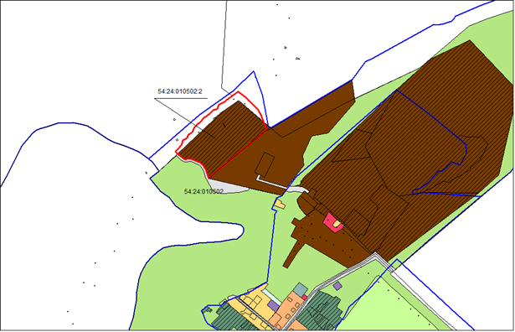
2 | Земельный участок в кадастровом квартале: 54:24:010254:564 | площадью 0,3 га, категория земель: земли населенных пунктов, вид разрешенного использования: производственная деятельность, местоположение: Новосибирская область, г. Тогучин,  ул.Бригадная,26/1 | 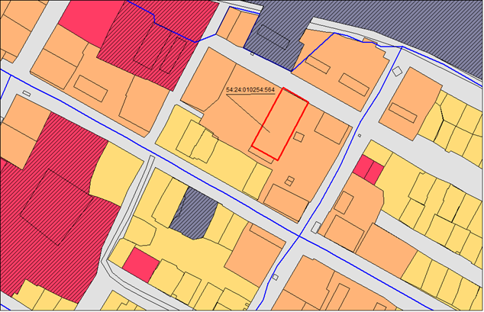

п/п | Кадастровый номер | Характеристика площадки | Схема
3 | Земельный участок в кадастровом квартале: 54:24:010265:45 | площадью 0,5 га, категория земель: земли населенных пунктов, вид разрешенного использования: производственная деятельность, местоположение: Новосибирская область, г. Тогучин  ул. Максима Горького. | 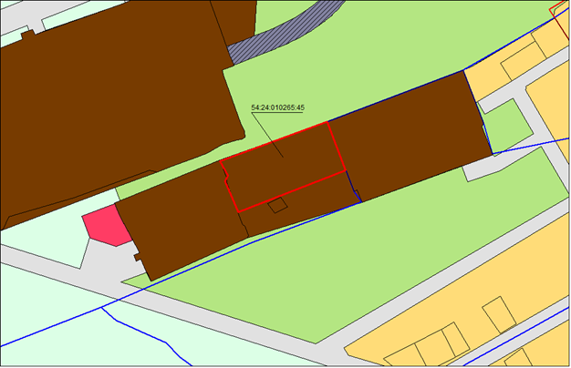
4 | Земельный участок в кадастровом квартале: нет | площадью 1,6 га, категория земель: земли населенных пунктов, вид разрешенного использования: земли общего пользования, местоположение: Новосибирская область, г. Тогучин  ул. Сурковская | 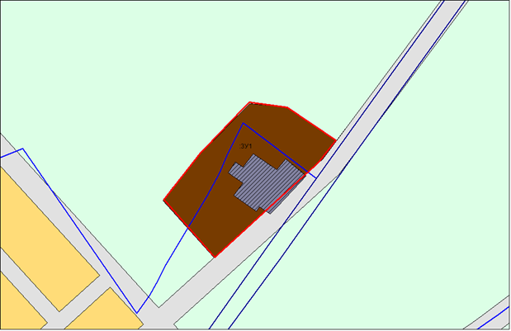
5 | Земельный участок в кадастровом квартале: нет | площадью 5,8 га, категория земель: земли населенных пунктов, вид разрешенного использования: производственная деятельность, местоположение: Новосибирская область, г. Тогучин | 